Bokning till Äggadoppet 3.0 2023
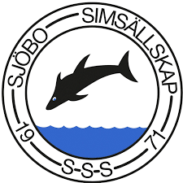

Lunch lördag | 95 kr | Pannbiff med lök från Rönås Rasten
 |  | ingår sallad, bröd, dricka och bestick
Antal vanliga
Antal laktos
Antal mjölkfri
Antal gluten
Antal vegetariska
Obs var tydlig med allergier!
Annan allergi
Lunchen kommer att serveras på färsingaskolan
Klubbnamn
Ansvarig Ledare
Telefonnummer
Maila bokningen till oss, SENAST DEN 31 MARS
Mail: kansli.sjoboss@sjobo.nu
Sjöbo Simsällskap
Ågatan 3, 275 35 Sjöbo
0416-193 80

